Gau – Königsschießen 2022
des Schützengaues Ammersee
Vom 23.09.2022 bis 02.10.2022

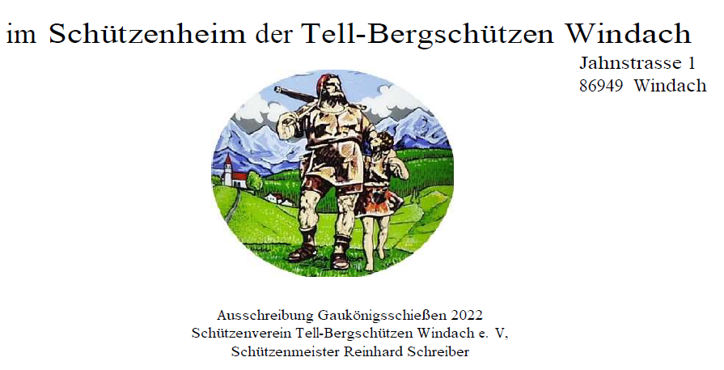

Schießtermine
Einteilung der Vereine:
Datum | Uhrzeit  (letzte Scheibenausgabe) | Vereine
Freitag  23.09.2022 | 18.00 - 22.00 Uhr | Windach, Greifenberg, Entraching,
Samstag  24.09.2022 | 14.00 - 20.00 Uhr | Schondorf, Eching, Utting, Hechenwang Allgemein
Sonntag 25.09.2022 | 14.00 - 20.00 Uhr | Obermühlhausen, Dettenhofen, Dettenschwang, Rott, Holzhausen
Freitag 30.09.2022 | 18.00 - 22.00 Uhr | Dießen, Neu-Greifenberg, Pflaumdorf
Samstag  01.10.2022 | 14.00 – 20.00 Uhr | Raisting, Riederau, St. Georgen, Achselschwang, Allgemein
Sonntag 02.10.2022 | 14.00 - 20.00 Uhr | Allgemein
Die Gaukönigsproklamation, die
Verteilung der Mannschaftspokale,
sowie der Geldpreise,
findet am Samstag, den 22. Oktober 2022
um 20:00 Uhr in 82279 Eching,
Stegener Str. 39-41 statt.

Schießprogramm
Luft-gewehr
Einlage: | Gaukönig LG  Damen und Herren I-V,  Junioren m/w I | rot | 5 Schuss**
 | Mannschaftspokal  mit Punkt und Meister kombiniert | schwarz | 20 Schuss
 | Punkt u. Meister kombiniert | blau | 10 Schuss
Luftpistole
Einlage: | Gaukönig LP  offene Klasse, | rot | 5 Schuss**
 | Mannschaftspokal  mit Punkt und Meister kombiniert. | schwarz | 20 Schuss
 | Punkt u. Meister kombiniert | blau | 10 Schuss
Auflage | LG/LP*
Einlage: | Gaukönig Auflage  Senioren m/w 1971 und früher | rot | 5 Schuss**
 | Mannschaftspokal  mit Punkt und Meister kombiniert | schwarz | 20 Schuss
 | Punkt u. Meister kombiniert | blau | 10 Schuss
Jugend | LG/LP*
Einlage | Gaukönig Jugend  Schüler, Jugend, Junioren m/w II | rot | 5 Schuss**
 | Mannschaftspokal  mit Punkt und Meister kombiniert. | schwarz | 20 Schuss
 | Punkt u. Meister kombiniert | blau | 10 Schuss
*LP-Teiler König (rot) werden gedrittelt!
**Gaukönig auf 5 Schuss begrenzt; kein Nachkauf möglich!

Mannschaftspokal
Jeder Schütze kann nur einmal starten. Aus der Einlage werden die mit „Mannschaft“ gekennzeichneten 20 Schuss gewertet.
Die 20 Schuss „Mannschaft“ müssen hintereinander ohne Unterbrechung geschossen werden.
In die Wertung kommen Schützen aus folgenden Klassen:
2 (LG/LP) Schüler m/w, Jugend m/w, Junioren m/w II
2 (LG/LP) Damen I – V
3 (LG/LP) Damen und Herren III – V, Senioren m/w I – V (maximal 3 Schützen)
5 (LG/LP) allen Klassen (auch Junioren I) außer Senioren m/w
Gesamt 12 Schützen
Jeder Verein erhält eine Urkunde mit den gewerteten Schützen und ihren Ergebnissen.
Die besten drei Vereine erhalten einen Wanderpokal.
Punktprämien erhalten 2/3 der Starter der jeweiligen Disziplinen/Klassen (abhängig von den Einnahmen).
Meisterprämie bis mindestens 5. Platz je Klasse
Jahrgangstabelle:
Klasse | Alter | Jahrgang
Schüler II (m/w), mit Ausnahmegenehmigung | 10 – 11 | 2011 - 2012
Schüler I (m/w) | 12 – 14 | 2008 – 2010
Jugend (m/w) | 15 – 16 | 2006– 2007
Junioren II (m/w) | 17 – 18 | 2004 – 2005
Junioren I (m/w)  (werden bei Damen/Herren I gewertet) | 19 – 20 | 2002 – 2003
Damen/Herren I-V | 21 und älter | 2001 und früher
Senioren m/w (Auflage) | 51 und älter | 1971 und früher
Bestimmungen
Das Schießen wird gaugeschlossen durchgeführt. Jeder Schütze kann nur für seinen Stammverein starten. Hat ein Schütze seinen Stammverein außerhalb des Gaues Ammersee, so muss er seinen gültigen Schützenausweis vorlegen, aus dem hervorgeht, dass er den RWK oder die Meisterschaft in der Disziplin Luftgewehr, bzw. Luftpistole für einen Verein des Schützengaues Ammersee schießt. Für diesen Verein kann er dann in der eingetragenen Disziplin starten. Gaukönig/in kann nur werden, wer seinen Stammverein (Erstmitglied) im Gau Ammersee hat.
Doppelstarts sind nicht möglich.
Für den Verlust oder die Beschädigung von Waffen und sonstigen Gegenständen wird vom Ausrichter keine Haftung übernommen.
Zur Verfügung stehen 16 Scheibenzug-Schießständen.
Schützen/innen, welche am Tag ihres Antretens das 12. Lebensjahr noch nicht erreicht haben, müssen zwingend eine Ausnahmegenehmigung des Landratsamtes vorlegen.
Für Eintragungen auf der Boulette ist jeder Schütze mitverantwortlich. Dies gilt auch für die Klasseneinteilung.
Unregelmäßigkeiten, oder nur der Versuch zu solchen, ziehen den sofortigen Ausschluss vom Gaukönigsschießen und den Preisverlust nach sich. In allen nicht vorhersehbaren Fällen entscheidet die Gauvorstandschaft des Schützengaues Ammersee unter Ausschluss des Rechtsweges.
Wird ein Schuss auf eine Nachbarscheibe abgegeben, so gilt dies als kein Treffer (Wertung 0). Dem Nachbarschützen darf dadurch kein Nachteil entstehen. Die zuständige Aufsicht ist sofort zu verständigen.
Hilfsmittel müssen selbst mitgebracht werden und der Sportordnung des DSB entsprechen.
Den Anweisungen der Schießstandaufsicht ist unbedingt Folge zu leisten.
Die Rangermittlung auf Punkt ergibt sich nach dem besten Tiefschuss. Sollte eine Gleichheit bestehen, so entscheidet der nächste beste Tiefschuss.
Die Rangermittlung auf Meister ergibt sich nach der höchsten Ringzahl auf einer der Serien. Sollte eine Gleichheit bestehen, entscheidet die nächste Deckserie und so weiter.
In allen Fällen, die nicht in dieser Ausschreibung geregelt sind, wird nach der Schießordnung des BSSB, bzw. der Sportordnung des DSB verfahren.
Die Standbelegung wird durch den Veranstalter vorgenommen. Die zum Zeitpunkt des Gaukönigsschießen gültigen Corona-Regeln sind einzuhalten.
Das Umkleiden hat in dem dafür vorgesehenen Bereich zu erfolgen, um Störungen des Schießbetriebes beim Standwechsel zu begrenzen.
Mit dem Lösen der Boulette erkennt der Schütze die vorstehenden Bedingungen an.

Datenschutz
Mit der Teilnahme an Veranstaltungen des Schützengaues Ammersees erklärt sich der Teilnehmer damit einverstanden, dass seine für die Veranstaltung benötigten Daten und die im Wettkampf erzielten Ergebnisse erfasst und in Papierlisten, Aushängen, Zeitschriften und im Internet veröffentlicht werden.
Der Teilnehmer von vorgenannten Veranstaltungen erklärt sich auch damit einverstanden, dass Bilder von ihm, die im Rahmen der Veranstaltung (z.B. Siegerehrung, Wettkampf) entstanden sind, über die Verbandsmedien, die Homepage des Schützengaues Ammersees, Pressedienste sowie sonstige Publikationen des Schützengaues Ammersee veröffentlicht werden dürfen.

Startgeld

Damen, Herren, Junioren I, Senioren  Nachkauf Punkt/Meister unbegrenzt | 12,-€  2,- €
Schüler, Jugend, Junioren II | 8,-€
Nachkauf Punkt/Meister unbegrenzt | 2,-€
Austragungsort

Schießstätte:
Schützenverein Tell-Bergschützen Windach e.V.
Jahnstr.1
86949 Windach
Es stehen 16 Scheibenzug-Schießstände zur Verfügung.
Es gelten die aktuellen Corona Bestimmungen.

